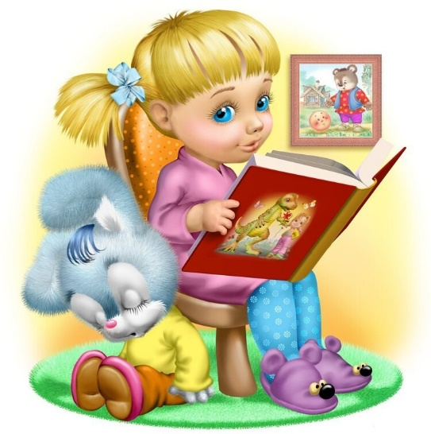
Консультация
для родителей детей
2 - 4 лет на тему:
«Правильные» стихи - и малыш заговорит раньше!
Ранний возраст считается очень важным периодом в жизни ребенка.
Это время наиболее бурных и стремительных изменений в психическом и физическом развитии малыша, ребенок делает первые шаги, учится говорить, начинает использовать жесты и другие коммуникативные средства.
Что же могут сделать родители для успешного развития речи?
Необходимо знать, какие слова малыш может воспринимать на слух, а какие ему еще трудно понять и произнести. Причастия, деепричастия, слова с абстрактным значением вообще непонятны детям первых лет жизни. Следовательно, литература для малышей должна соответствовать возрасту.
Вызвать интерес к чему – либо у ребенка 2-4 лет не очень просто.
- Малыши в это время не способны длительное время концентрировать свое внимание на каком-либо виде деятельности.
- Малыша в этом возрасте интересуют предметы и их действия, а также забавные картинки, увлекательные игры со взрослыми.
- У детей очень развита подражательная деятельность: они буквально копируют все подряд, как желательные действия, так и нежелательные.
- Слово взрослого не может регулировать поведение малыша. Никакие авторитарные методы (запреты, призывы к послушанию, наказание и т.д.) не дают положительных результатов.
- Дети этого возрастного периода не готовы к сложным речевым высказываниям.
Разговаривая с ребенком раннего возраста, старайтесь занимать такое положение, при котором вы находитесь приблизительно на одном уровне с ним (присядьте на корточки или сядьте на стул, поставьте его на стул или возьмите на руки). Так малыш будет испытывать эмоциональный комфорт в процессе общения с вами, а от этого и его речь будет лучше развиваться. Речь взрослого должна постоянно сопровождаться жестами, мимикой, движениями, взглядами в глаза, прикосновениями, вопросами, поручениями, похвалой. То есть от взрослых требуется большая эмоциональная отдача! Это нужно для того, чтобы активно вовлекать малыша в процесс речевого взаимодействия – диалог.
Важно знать:
- Для занятий с маленькими детьми подбираем сюжеты, наиболее близкие к жизненному опыту этих детей, их возрастным интересам.
- Каждое произведение следует повторять много раз, чтобы ребенок хорошо освоил его и запомнил наизусть – либо все целиком, либо какие – то фрагменты.
- Речь взрослого должна быть неторопливой, четкой, без лишних слов, предельно выразительной.
- Взрослые должны помнить, что даже что – то интересное ребенок не может воспринимать более 10-15 минут.
- Во время чтения или рассказывания по картинке активно пользуйтесь таким эффективным приемом, как выдерживание паузы перед знакомым словом.
В настоящее время для детей представлено большое разнообразие литературы, самое главное, выбрать то, что ребенок будет слышать и понимать.
Начинать изучение детских стихов следует с таких писателей, как: К. Чуковский, А. Барто, С. Маршак.

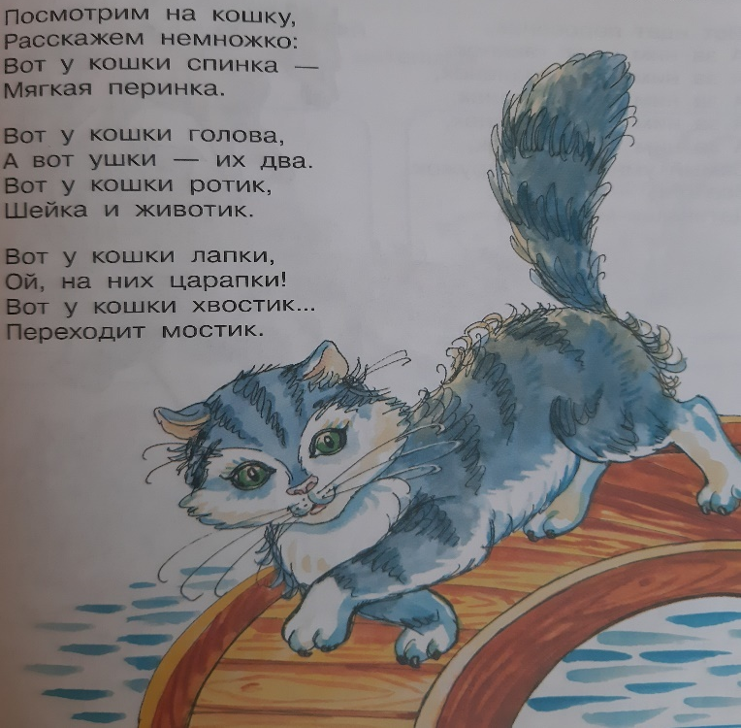
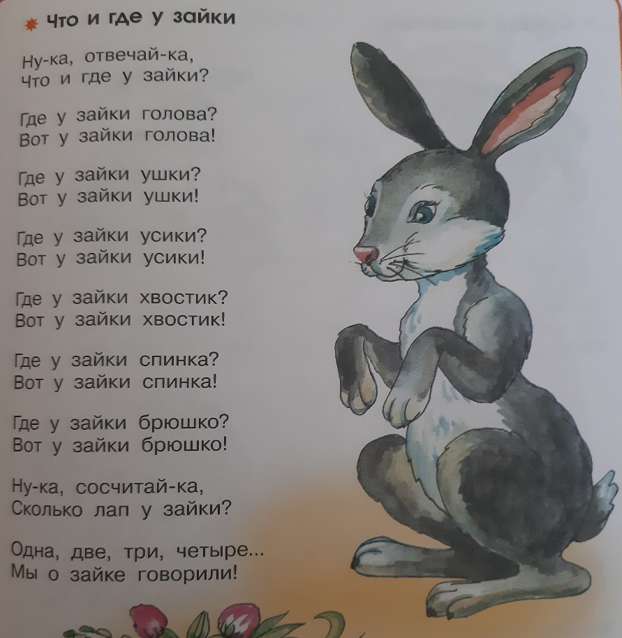
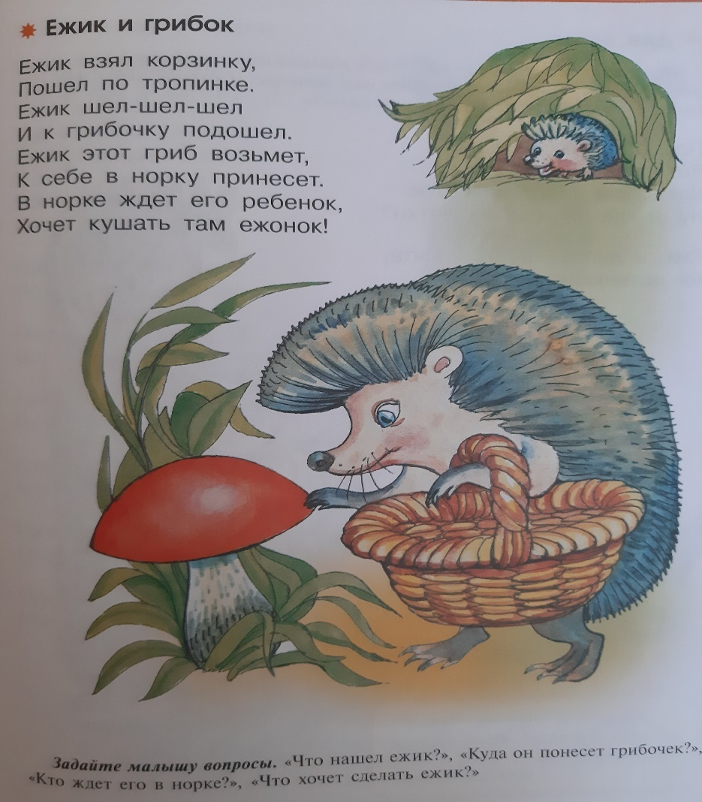
Подготовил учитель-логопед
Тихомирова Д.Ю.
Апрель 2022г.

